浦江县翠湖幼儿园健身设备参数
序号 | 名称 | 图片 | 参数 | 数量 | 单位
1 | 跑步机 | 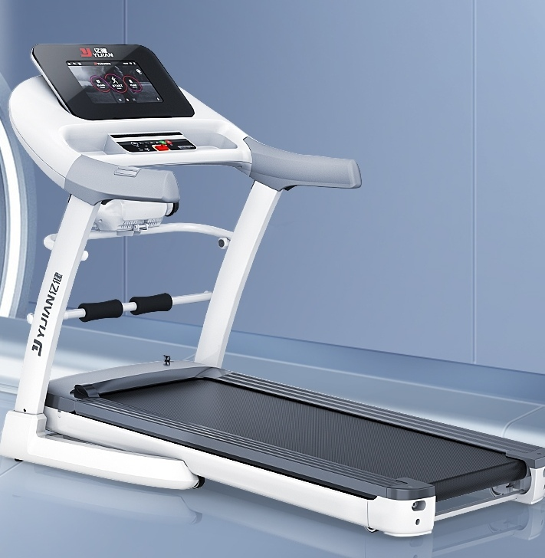 | 减震模式：双专利减震  马达功率：持续1.5HP  电动坡度：18档  跑步速度：0.8-18KM/h  加油模式：自动加油  最大承重：52kg/60kg(多功能）  跑步面积：500*1320mm(跑带宽485mm)  产品尺寸：1710*836*1429mm  机身净重：73KG(单）78k（多）  包装尺寸：1820*910*355mm | 1 | 台
2 | 动感单车 | 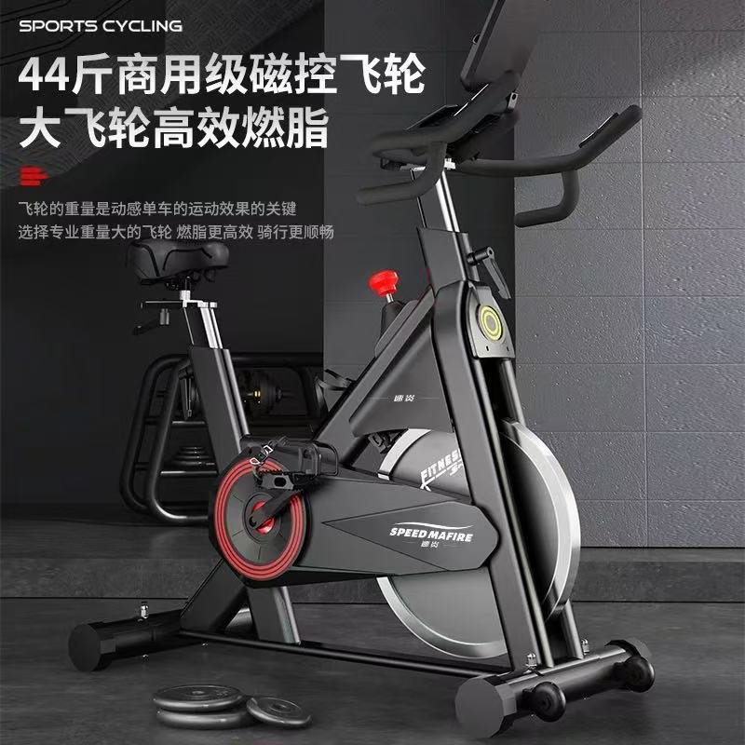 | 飞轮重量：44斤飞轮装置、12斤小飞轮  磁铁块：4块强磁 3-4块弱磁  磁力参数：4000GS强磁阻 3000G小磁阻 | 2 | 辆

